Bund

Day
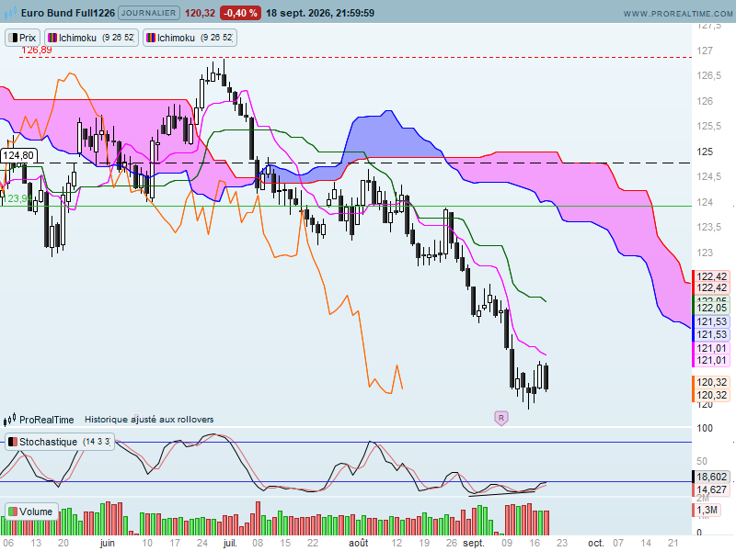

Le contrat Bund a validé cette semaine un nouveau bas en touchant 119.93.
Pour mémoire, je rappelle que le prochain support défini par un plat de KS passée sur le long terme se situe à 119.40.
Cette nouvelle baisse a rapproché le marché de son support de long terme. Actuellement l’environnement survendu limite la baisse à ce point.
L’analyse en nuage reste ancrée dans un environnement baissier. Le rebond au cours de la semaine a détendu quelque peu la situation de survente sans pour autant l’annuler.
Le développement récent montre que l’hésitation reste dominante. Les petites bougies en début de semaine traduisent ce manque de conviction. Les vendeurs sont déjà placés depuis un certain temps, les acheteurs sont quasiment absents. La chandelle blanche de la journée de jeudi n’a pas été validée par la séance suivante. Elle confirme l’idée d’indécision dominante. D’ailleurs la fusion de ces deux chandeliers donne un doji pierre tombale. Mais là où il se trouve, il aura peu d’impact sur la suite (en général les pierres tombales sont des signaux forts de retournement mais ici la hausse à corriger sera très limitée. Il et ne peut pas venir d’un épuisement du courant acheteur).
La dernière chandelle noire peut résulter d’une mécanique de marché où les opérateurs préfèrent ne pas tenir de positions durant les week end incertains (Moyen Orient…). Dans ce cas de figure, les cours devraient repartir à la hausse dés lundi. Pour inciter les vendeurs à alléger leurs positions (par des rachats de shorts), le contrat devra dans un premier temps revenir sur une bonne partie de la baisse que l’on peut observer sur le graphique hebdomadaire et s’établir au-dessus de 121.31.

Week
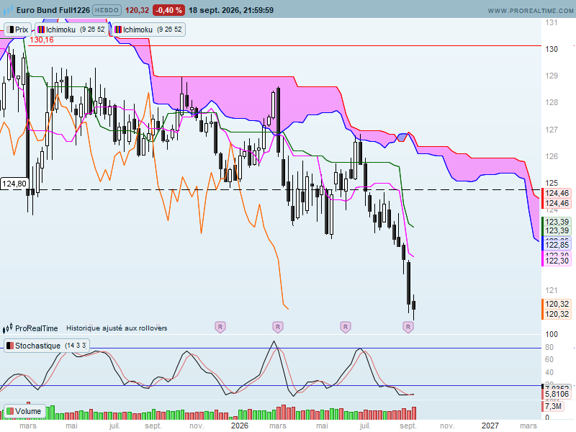
Le contexte reste orienté à la baisse sur le moyen terme mais l’écart important entre cours et TS limite la poursuite du développement de cette dernière vague de baisse. D’autant plus que le contrat s’approche du support important que 119.40 et qu’une rupture est quasiment impossible dans cet environnement.
La dernière chandelle se rapproche d’un doji. Sa structure directionnelle laisse penser que la hausse n’est pas terminée. Tout comme une légère augmentation du volume lors de sa formation, cette ligne pourrait être une chandelle d’accumulation qui montre que les ventes de la semaine ont été absorbées par des achats.
Cette action des prix n’implique pas un rebond immédiat des prix mais cela signifie que le maintien du marché au-dessus de 119.93, sera précurseur d’un rebond du contrat.
Comme signalé sur l’analyse de court terme, il faudra attendre le dépassement de 121.31 pour envisager un début de remise en question de la dernière vague de baisse.

CONCLUSION : Plusieurs éléments militent pour une fin de vague baissière d’autant plus que le point bas actuel de 119.93 est proche du support de long terme de 119.40.
Marché sur vendu et chandelle d’accumulation ouvrent la voie à un rebond. Ce dernier devra amener le contrat Bund au-dessus de 121.31 pour inciter les vendeurs à revoir une partie de leurs positions shorts.

ATTAL JEAN-LUC

TS (mauve) = plus haut + plus bas sur les 9 dernières périodes
2

KS (vert) = plus haut + plus bas sur les 26 dernières périodes
2

LS (orange) = clôture décalée de 26 périodes en arrière

SSA (bordure du nuage) = TS + KS projetée 26 périodes en avant
2

SSB (bordure opposée du nuage) = plus haut + plus bas sur les 52 dernières
2

périodes, projetées 26 périodes en avant

Unités de temps :

W: weekly

D: daily

H4: base 4 heures

H1 : base horaire

30M : base 30 minutes

